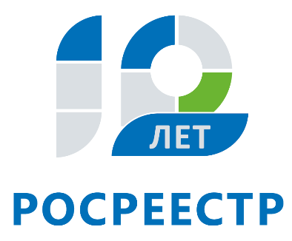
Управление Федеральной службы
государственной регистрации,
кадастра и картографии
по Иркутской области

Управление Росреестра по Иркутской области ответит на вопросы граждан 17 сентября

17 сентября Управление Росреестра по Иркутской области проведет прямую линию на тему: «Процедура установления кадастровой стоимости в размере рыночной».
В Иркутской области от кадастровой стоимости зависит сумма налога на земельные участки. Управление не проводит кадастровую оценку недвижимости, но вносит сведения о кадастровой стоимости объектов в Единый государственный реестр недвижимости (ЕГРН) и помогает скорректировать результаты кадастровой оценки недвижимости в случаях, когда для этого есть законные основания.
В ходе прямой линии жители Иркутской области могут узнать, что служит основанием для пересмотра кадастровой стоимости, куда обращаться, если кадастровая стоимость недвижимости оказалась завышенной, какие документы потребуется подготовить и т.д. На вопросы граждан ответят главные специалисты-эксперты отдела кадастровой оценки недвижимости Наталья Сергеевна Олинович (тел. 8 (3952) 450-353), Валентина Владимировна Шкаликова (тел. 8 (3952) 450-262), Екатерина Леонидовна Иванычева (тел. 8 (3952) 450-337).
Прямая линия пройдет с 8 до 17 часов.

По информации Управления Росреестра по Иркутской области

